**Game Design Document Simplificado**

1. **Título do jogo:** O caça palavras.
2. **Tipo do jogo:** Arcade Shooter Educativo no estilo Galaga misturado com formações de palavras de Scrabble.  
   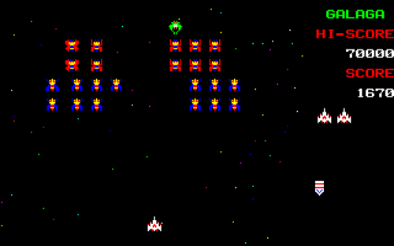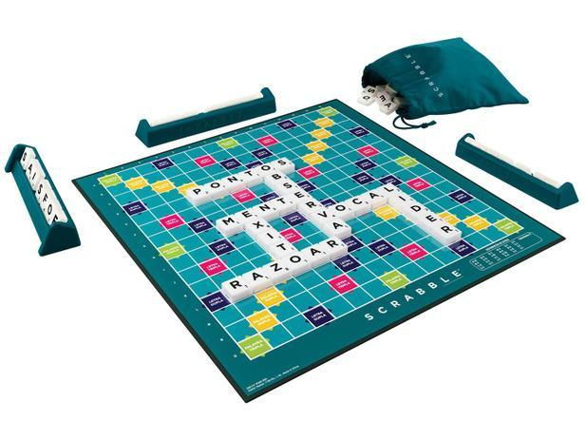
3. **Plataforma:** IOS/Android (principalmente tablets).
4. **Público Alvo:** Crianças aprendendo a ler, com o objetivo de ensinar novas palavras.
5. **Classificação Indicativa:** Livre para todos os públicos.
6. **Resumo da História:** O jogo não possui um roteiro. Consiste em uma nave espacial que pode destruir ou capturar letras. As letras capturadas são usadas para formar palavras e consequentemente ganhar pontos no jogo.
7. **Jogabilidade:** O jogador controla a nave espacial e atira em inimigos, tal como Galaga. Os inimigos são letras e o jogador pode atirar nelas para destruí-las ou para capturá-las. As letras que o usuário captura são usadas para formar palavras e consequentemente ganhar pontos/upgrades na partida.  
   O sistema de pontuação será similar ao Scrabble: letras raras capturas dão mais pontos e palavras maiores também valem mais.  
   O jogo terá dois tipos de níveis: combate contra ondas de letras e combate contra chefes.
8. **Características que atraem atenção ao jogo:** É um jogo educativo com a finalidade de ensinar novas palavras às crianças. Pode ser usado em sistemas de tablets em escolas.
9. **Concorrência:** Não foram encontrados jogos Arcade Shooter com finalidades educativas. Podemos considerar como concorrentes jogos educativos em geral.